制定我的理财计划

一、学习目标
零花钱如何使用是一门学问。通过管理自己的钱财，了解理财的基本概念，学会合理分配自己的钱财，支配零花钱，树立正确的金钱观念。做到有计划的支出，在尝试增加财富收益的过程中，树立理财意识。
二、知识和能力要点
1.学会合理支配零用钱，不乱花钱，感悟钱要花在需要的事情上。
2.学会记账，做到有计划的支出。
3.学会存钱，树立理财的意识。
4.开辟用劳动付出换取零用钱的途径，体会勤劳致富。
三、实践活动
（一）活动准备

梳理自己的近期支出计划
反思自己支配零用钱存在的问题
思考如何正确的增加个人财富
清点现有的零用钱总数
回忆以往零用钱重点支出方向

（二）活动实施
零用钱是属于同学们的私人财富，但是也不能胡乱支配和不合理的消费。我们来一同制定一个理财计划，让你的财富得到更合理的支出和增值。
1.精打细算，理性消费
精打细算，合理消费是我们管理手中财富的重要方式之一。钱应该花在需要的事情上。

我的压岁钱很多，但是我不能乱花钱，要把钱花在需要的地方。
我打算用自己的压岁钱订下学期的杂志，和交饭费，减少父母金钱上面的压力，我觉得这样我的零花钱花的很有意义。
我会用一部分零用钱给爷爷奶奶买生日礼物。孝敬老人我觉得这是需要花的钱。
我特别想买一个毛绒玩具，可是我的毛绒玩具很多了。还是用自己的零用钱给家里买一些绿植……
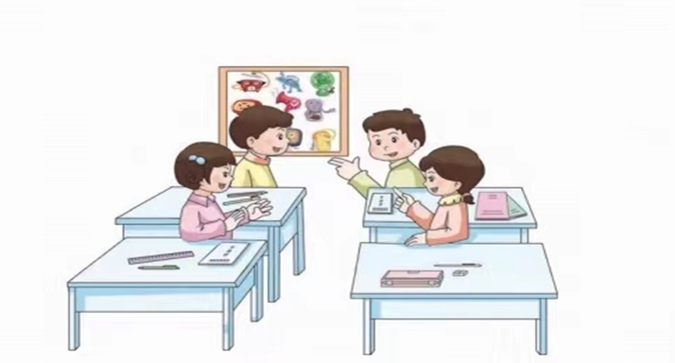

2.学会记账，合理规划
想要理财就要学会管钱，学会记账，要清楚地记录自己每一笔钱花在哪。可以用表格的方式进行记录。
现金收支记账本（少花钱多办事能省不省很愚蠢）
日期 | 收入 | 支出项目 | 支出钱数 | 余额 | 备注
7.1 | 10元 |  | 5元 | 5元 | 本周统计：  收入金额： 支出金额： 剩余金额：
7.2 |  | 文具 | 3元 | 2元
7.3 | 20元 |  | 0 | 22元
7.4 |  | 孝敬长辈
7.5 |  | 交饭费
7.6 |  | 图书
 | ......
收入金额： 支出金额： 剩余金额：
 | 资金出现缺口时的措施
 | 可以放弃的支出
 | 弥补资金缺口的途径 |  | 做家务

3.剩余资金，学会理财
理财，就是管理财务。一般人谈到理财，想到的不是投资，就是赚钱。实际上理财的范围很广，理财是打理一生的财，是现金流量管理，每一个人一出生就需要用钱（现金流出），也需要赚钱来产生现金流入。因此不管是否有钱，每一个人都需要理财，做好计划。

剩余金钱
（你不理财，财不理你）
理财途径 | 计划金额 | 长远规划 | 备注
银行存款
手机银行理财产品
购买健康保险
......

（三）活动交流
同学们已经对自己的零用钱进行了初步的规划，现在让我们彼此分享，相互启发吧。

 | 我会继续把压岁钱存到银行，不乱花钱，增加收益，可以积少成多。  今后购物我会选择性价比高的产品。 | 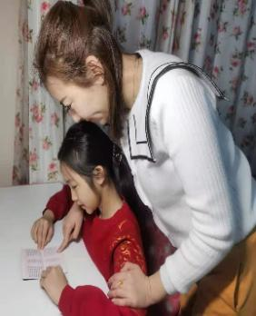
四、资源链接
http://www.pinlue.com/article/2019/06/3001/049279455139.html
《穷爸爸富爸爸》讲述了清崎有两个爸爸：“穷爸爸”是他的亲生父亲，一个高学历的教育官员；“富爸爸”是他好朋友的父亲，一个高中没毕业却善于投资理财，清崎以亲身经历的财富故事展示了“穷爸爸”和“富爸爸”截然不同的金钱观和财富观，穷人为钱工作，富人让钱为自己工作。

